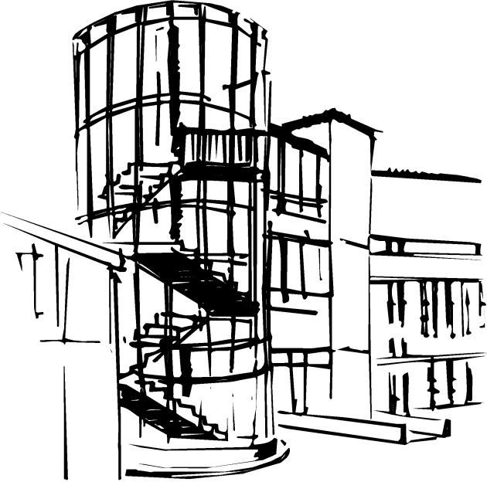
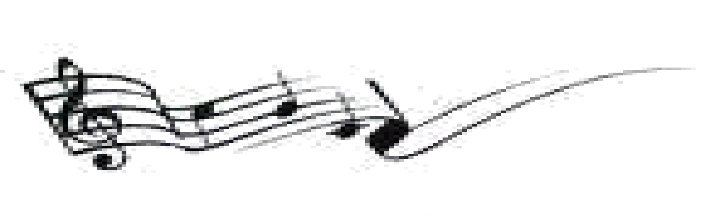

ISTITUTO COMPRENSIVO DI SCUOLA DELL’INFANZIA,
PRIMARIA E SECONDARIA DI I GRADO CON INDIRIZZO MUSICALE

“Marchese Lapo Niccolini”

P.zza Caduti di Cefalonia e Corfù,1 – 56038 Ponsacco (Pisa)

Tel. 0587 739111 – fax 0587 739132 C.F. e P.I. 81002090504

www.icniccolini.edu.it - piic81900l@istruzione.it - piic81900l@pec.istruzione.it

Prot. n. 3091 IV.8
Ponsacco, 26/05/2020

Al Direttore dell’USR TOSCANA
Al Direttore dell’Ambito scolastico territoriale della provincia di PISA
Al Sindaco del Comune di PONSACCO
Alla ASL Nord-Ovest
Al Presidente del Consiglio d’istituto sig.ra Irene CAPANNINI
All’Albo pretorio dell’istituto
All’Amministrazione trasparente dell’istituto - Sezione Provvedimenti
Al DSGA sig.ra Anna CASINI
Al personale docente e ATA
Alla RSU d'Istituto
Alle Organizzazioni Sindacali Territoriali
Alla Home page del sito web dell’istituto

DETERMINA DIRIGENZIALE

VISTO l’art.21 della L.59 del 15/03/1997;
VISTO il D.P.R. n. 275 del 08/03/1999;
VISTO l’art.25 del D.lgs. n.165 del 31/03/2001;
VISTO il D. Lgs 81/2008 e in particolare gli artt. 18 – 43 – 44 – 45 – 46;
VISTO il CCNL scuola vigente;
VISTO il Contratto Integrativo di Istituto ultimo vigente;

VISTA la normativa finalizzata al contenimento dell’emergenza epidemiologica da COVID-19 a partire dalla Legge n.6 del 23/02/2020, con successive modifiche ed integrazioni, nonché i successivi DPCM che hanno stabilito la sospensione delle lezioni in presenza nelle scuole di ogni ordine e grado;
VISTA la Determina dirigenziale del 18/03/2020, prot. n.2124 IV.8;
VISTA la Determina dirigenziale del 22/03/2020, prot. n.2163 IV.8;
CONSIDERATA l’attuale situazione di emergenza epidemiologica da COVID-19;
VISTA la riorganizzazione delle postazioni informatiche predisposta dal Dsga che ha permesso di svolgere il lavoro agile da parte degli Assistenti Amministrativi a partire dal 23/03/2020;
VISTE le note MIUR n.622/2020 e n.682/2020, che confermano la modalità di lavoro agile quale modalità ordinaria, ma lasciano ai Dirigenti scolastici la possibilità di usufruire della presenza del personale in sede limitatamente alle attività ritenute indifferibili, nel rispetto delle condizioni di sicurezza;
VISTA l’Ordinanza della Regione Toscana n.48 del 3 maggio 2020;

CONSIDERATA l’avvenuta Costituzione del Comitato Aziendale per l’applicazione e la verifica delle regole del protocollo di regolamentazione per la riapertura dei locali scolastici dopo l’emergenza da Covid-19;

VISTO il Protocollo di sicurezza e anticontagio Covid-19 redatto per l’Istituto Comprensivo “M.Lapo Niccolini” in data 22 maggio 2020;

CONSIDERATA la formazione svolta dal RSPP d’Istituto, Ing. Alfonso Tassoni e dal medico competente Dott.ssa Francesca Gabellieri, al DS, al DSGA e al personale Assistente Amministrativo e Collaboratore scolastico in data 13/05/2020 sui rischi da Covid e sulle procedure di contenimento da attivare al momento della riapertura degli Uffici e dei plessi scolastici;

VISTO il DPCM del 17 maggio 2020, che dispone misure di contenimento dell’epidemia da Covid-19 fino al 14 giugno 2020;

CONSIDERATO che in data 18/05/2020 l’Amministrazione Comunale di Ponsacco ha provveduto alla sanificazione degli Uffici di Presidenza e Segreteria posti in P.zza Caduti di Cefalonia e Corfù, 1 e che in data 25/26/27/28 maggio 2020 i suddetti locali vengono puliti in modalità straordinaria dal personale collaboratore scolastico in servizio;

CONSIDERATO l’avvicinarsi delle attività di fine anno scolastico e sentite le esigenze del personale e dell’utenza;
CONSIDERATO che le unità di Assistenti Amministrativi che lo vorranno potranno continuare a svolgere le attività in modalità agile;
CONSIDERATE infine le procedure attivate all’interno degli Uffici per la protezione dal rischio contagio, con la dotazione di DPI collettivi ed individuali al personale AA e Collaboratore scolastico

IL DIRIGENTE SCOLASTICO
D E T E R M I N A

Di riorganizzare i servizi presso gli Uffici di Presidenza e Segreteria, invitando il DSGA a predisporre ulteriore variazione al piano delle Attività proposto in data 22/03/2020.

Modalità di funzionamento dell’Istituto

Personale docente
- le attività didattiche proseguono in modalità a distanza;
- i docenti svolgeranno a distanza le riunioni collegiali, gli scrutini e le operazioni connesse al termine dell’anno scolastico.
Personale degli Uffici (Presidenza, Segreterie)
- a partire dal giorno 3 giugno 2020 gli Uffici di Presidenza e Segreteria saranno funzionanti in presenza dal lunedì al sabato con orario di ingresso e di uscita degli Assistenti Amministrativi scaglionati, per evitare assembramenti nei locali comuni, in osservanza al Protocollo di sicurezza e anticontagio dell’Istituto;
- l’orario di lavoro sarà articolato in modo che ciascuna unità possa garantire n. 6 ore giornaliere antimeridiane di servizio, tenendo conto anche dell’organizzazione dei part-time;
- il ricevimento del pubblico presso gli Uffici di segreteria sarà limitato ai soli casi di stretta necessità e secondo le modalità sotto riportate;
- i servizi erogabili solo in presenza, qualora necessari, così come le attività urgenti e indifferibili, saranno garantiti su appuntamento, da fissare con gli Uffici tramite richiesta telefonica al centralino n. 0587 739111 che metterà l’utente in collegamento con la persona richiesta o in alternativa agli indirizzi mail dell’Istituto riportati nella seguente tabella:

Nome e cognome | Ruolo | E-mail
Maura Biasci | Dirigente scolastico | dirigentescolastico@icniccolini.it
Anna CASINI | Direttore servizi generali amministrativi, con compiti di gestione amministrativa e contabile, coordinamento del personale ATA | dsga@icniccolini.it
Antonella BOLDRI | Assistenti Amministrativi con compiti di gestione del personale docente e ATA, Protocollo | antonella.boldri@icniccolini.it
Alessandra CONTINI |  | alessandra.contini@icniccolini.it
Nicoletta DAL CANTO |  | nicoletta.dalcanto@icniccolini.it
Patrizia CATALDO |  | patrizia.cataldo@icniccolini.it
Sabrina MACCHI |  | sabrina.macchi@icniccolini.it
Marianna SALVINI |  | marianna.salvini@icniccolini.it
Iris Silvia Carmen DI SARLI | Assistenti Amministrativi con compiti di gestione alunni a area didattica, sicurezza, privacy | iris.disarli@icniccolini.it
Lucia SOLDANI |  | lucia.soldani@icniccolini.it
Franca DOLFI | Docente con mansioni di carattere amministrativo | segreteria.affarigenerali@icniccolini.it

Per gli AA che vorranno proseguire la prestazione lavorativa in modalità agile potranno farlo anche attraverso strumenti informatici nella propria disponibilità. In tal caso non trova applicazione l’articolo 18 comma 2 della legge 81/2017.

Individuazione della tipologia di attività più urgenti per segreterie e collaboratori scolastici
Stampa e firma contratti del personale, comunicazioni al Centro per l’impiego, verifica e convalida punteggi docenti e ATA, consultazione archivi cartacei, pratiche relative alla ricostruzione di carriera e pensionamenti, operazioni di fine anno scolastico quali scrutini, redazione dei documenti e svolgimento delle procedure previste dalle Ordinanze Ministeriali n.9 e 11 del 16 maggio 2020, consultazione fascicoli personali studenti, consultazione atti e documenti degli studenti con L.104, pulizia dei locali di presidenza e segreteria con l’utilizzo del registro di sanificazione, apertura dei plessi scolastici per recupero materiali didattici rimasti all’interno a seguito sospensione delle lezioni in presenza da parte di famiglie e docenti, pulizia straordinaria di tutti i plessi.

Il personale collaboratore scolastico individuato dal Dirigente scolastico tramite circolari n.prot. 2960 IV.8 e n. prot.2976 IV.8 del 18/05/2020, n.prot.2981 IV.8 del 19/05/2020 sarà impegnato nelle attività riportate nelle suddette circolari. A partire dal 14 giugno 2020 le unità NON individuate come lavoratori fragili, secondo le indicazioni della Circolare interna prot. n.3052 del 23 maggio 2020, riprenderà servizio nei plessi scolastici dell’Istituto per pulizia straordinaria di tutti i locali.

Il personale che non può ricorrere a forme di lavoro agile, visti il CCNL, la nota ministeriale 323 del 10 marzo 2020 e il Decreto-legge 17 marzo 2020 n.18 art.87, c.3, verificato che sono state fruite le ferie pregresse e la banca ore individuale, stabilita la turnazione, per le giornate di lavoro in cui non sia prevista la presenza per attività indifferibili, è esentato dal servizio. Il periodo di esenzione dal servizio costituisce servizio prestato a tutti gli effetti di legge secondo le previsioni e le modalità del Decreto-legge citato.

Relazioni sindacali di istituto
Della presente determina è data informazione alla Rsu dell’istituto e alle Organizzazioni Sindacali territoriali come previsto dall’art.5 del CCNL 2016/19 del comparto Istruzione e Ricerca sezione Scuola.

La presenza del personale nei locali scolastici sarà prevista esclusivamente per lo svolgimento delle attività indifferibili che richiedono necessariamente la presenza nel luogo di lavoro.
Nei locali può accedere solo personale autorizzato.
Il servizio deve essere prestato nel turno e nelle mansioni stabilite.
Per i ritardi e i permessi si applicano le disposizioni previste dalla normativa vigente.
L’assenza per malattia deve essere comunicata tempestivamente e comunque non oltre l’inizio dell’orario di lavoro del giorno in cui essa si verifica.
Ogni accesso ai locali dell’istituzione scolastica deve avvenire secondo modalità tracciabili, nel rispetto della normativa in materia di protezione dei dati personali.

Disposizione finale
Le disposizioni del presente provvedimento hanno validità fino al termine dell’emergenza epidemiologica da COVID -19 prevista dall’OMS e dal Consiglio dei Ministri per il 31/07/2020.


Il Dirigente scolastico
Maura Biasci
